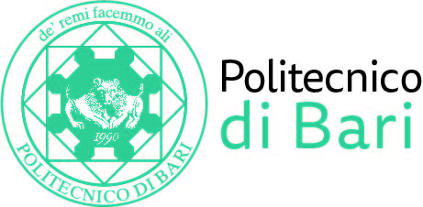

NUCLEO DI VALUTAZIONE DI ATENEO

Bari, 17 aprile 2021

Agli Ill.mi Sig. Componenti del
Nucleo di Valutazione di Ateneo

Al Presidente
del Presidio della Qualità di Ateneo

del Politecnico di Bari

e, p.c. | Al Magnifico Rettore  Al Direttore Generale

LORO SEDI

OGGETTO: Riunione del Nucleo di Valutazione di Ateneo.

Si comunica alle SS.LL. che la riunione del NUCLEO DI VALUTAZIONE DI ATENEO avrà luogo il giorno 23 novembre 2021, alle ore 8,45, avvalendosi della piattaforma Teams, per la discussione del seguente

ORDINE DEL GIORNO:

- Audizione CdS Magistrale in Ingegneria Gestionale.

Cordiali saluti.
Il Coordinatore
Prof. Massimo Castagnaro

